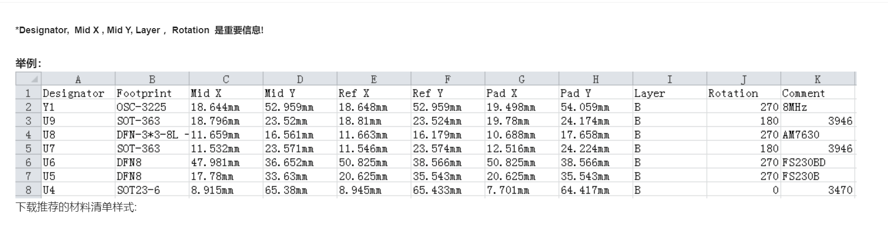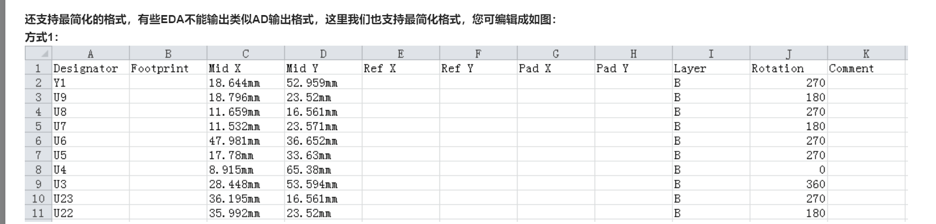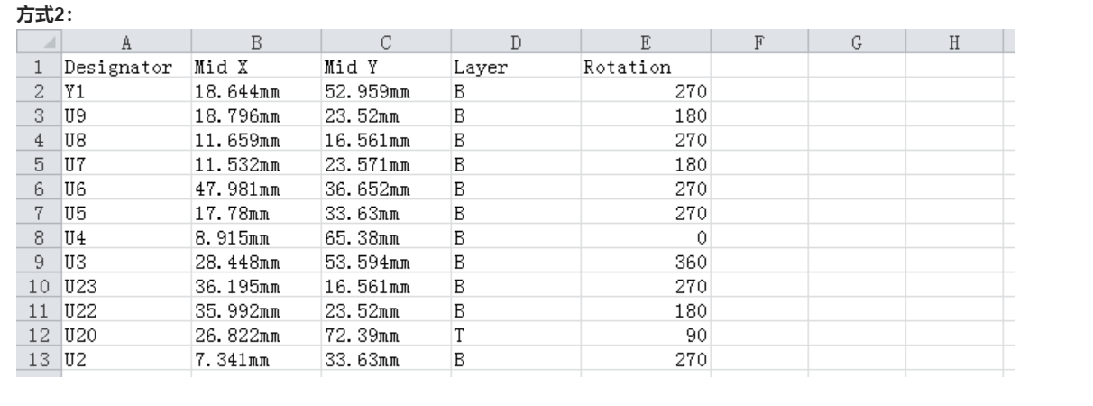**坐标文件 （Gernerates pick and place files）**：

  描述器件位置信息。

**文件格式**：

    推荐使用使用扩展名为“.csv”格式的文件。

    支持文件格式:

    1> 扩展名为 “.csv”

    2> 扩展名为 “.xls”

    3> 扩展名为 “.xlsx”

   4> 扩展名为 “.txt”   仅限Allegro输出的坐标

   5>  扩展名为 “.318”仅限PASD输出的坐标

**坐标单位**：

  单位为公制， 默认使用mm(毫米)。

**文件样式来源**：

  使用 [Altium Designer](http://www.altium.com/)  和 [Protel 99SE](http://baike.baidu.com/view/707349.htm) 输出的格式。

**字段（列、表头、列名称）排列顺序 和 文件中必须包含的**[**字段**](http://baike.baidu.com/view/159839.htm)**（列名称）**：

1: Designator 2: Footprint  3: Mid X  4: Mid Y  5: Ref X  6: Ref Y  7: Pad X  8: Pad Y  9: Layer  10: Rotation  11: Comment

**字段说明**：

**1：Designator**用作表述器件与图纸上对应的“标号”。 如R201, R20, C100, U1

  2： Footprint 用作表述器件封装。  如0402, 0805, SSOP-8

**3: Mid X  4: Mid Y** 元器件中心点

   5: Ref X  6: Ref Y   元器件封装库中设置的中心点，也叫参考中心。

  7: Pad X  8: Pad Y  元器件1号焊盘的坐标

**9: Layer**  元件所在的层。 T：顶层， B：底层

**10: Rotation**  元件旋转角度

  11：Comment 用作表述器件的型号、规格、误差等。如" 100nF 80% -20% 50V "

**\*Designator, Mid X ,Mid Y, Layer ，Rotation 是重要信息!**

**相关教程**

[**【教程】Altium Designer如何导出SMT贴片机用的坐标文件**](http://club.szlcsc.com/article/details_2122_1.html)

[**【教程】PADS如何导出SMT贴片机用的坐标文件**](http://club.szlcsc.com/article/details_2377_1.html)

[**【教程】Protel 99SE 如何导出SMT贴片机用的坐标文件**](http://club.szlcsc.com/article/details_2383_1.html)

[**【教程】KiCAD 如何导出SMT贴片机用的坐标文件**](http://club.szlcsc.com/article/details_2386_1.html)

[**【教程】SMT适配Allegro坐标,可直接上传了, 附:导坐标教程 (视频)**](http://club.szlcsc.com/article/details_1856_1.html)